文档编号：RLG-JS-0003

RoguelikeGame项目
系统设计说明书

王柘雨小组

2018年4月

修改记录

版本 | 变更原因 | 变更内容简述 | 编制/修订者 | 批准者 | 发布日期
RLG_v_1.0 | 创建 | 创建初始文档 | 王柘雨、刘鑫、黄怡然 |  | 2018/4
RLG_v_1.1 | 优化 | 对部分内容进行优化 | 李霖 |  | 2018/4

目 录

1 引言 4
1.1 编写目的 4
1.2 项目背景 4
1.3 定义 4
1.4 参考资料： 4
2 条件与限制 4
3 需求规定 5
4 运行环境 5
4.1 硬件环境 5
4.2 软件环境 5
5 体系架构 6
5.1 系统结构 6
5.2 软件架构 6
6 逻辑结构设计 6
6.1 RLG列表 7
6.2 RLG关系图 8
6.3 RLG 设置界面 8
6.3.1 模块名称 8
6.3.2 功能描述 8
6.3.3 接口描述 8
6.3.4 流程描述 8
6.4 RLG 菜单界面 9
6.4.1 模块名称 9
6.4.2 功能描述 9
6.4.2 接口描述 9

6.5 RLG 游戏设计 9
6.5.1 模块名称 9
6.5.2 功能描述 10
6.5.3 界面风格设计 10
6.6 RLG 属性管理 9
6.6.1 模块名称 9
6.6.2 功能描述 9
6.6.3 接口描述 10
6.6.3.1 角色接口 10
6.6.3.2 怪物接口 11
6.6.4 流程描述 11

7 部署设计 12
8 运行设计 12
8.1 运行模块组合 12
8.2 运行目录结构 12
9 性能设计 12
10 系统出错处理设计 12
10.1 出错信息 12
10.2 补救措施 13
10.3 系统维护设计 13
10.4 错误处理设计 13
11 开发环境 13
11.1 编辑器 13
11.2 编译环境 13
11.3 配置管理工具 13
11.4 源代码目录 14
12 尚未解决的问题 15

引言

编写目的
本系统设计说明书用于描述RoguelikeGame项目的整体系统设计方案，本说明书以《用户需求说明书》和《系统需求规格说明书》作为依据，本说明书是系统详细设计的依据，也作为系统测试需求和系统测试计划和测试程序的重要参考。本用户需求说明书的阅读对象为：项目经理，开发工程师，测试工程师，CM工程师，QA工程师。

项目背景
项目组：四川大学2016级计算机院
该游戏虽然是PC平台上的横版卷轴动作类游戏，但并不偏向于追求难度和操作，更注重于氛围、气氛、剧情的配合。
该项目大致是此游戏的第一个章节，玩家需要PC端的支持。

定义
在Roguelike游戏中，玩家将控制主角，通过各种各样的行为来触发剧情。
PC端具体指64位的Windows系统。

参考资料：
● 《RoguelikeGame项目系统需求规格说明书》

条件与限制
- 需求约束
- 该系统运行的软件平台为Windows操作系统，并使用unity3D作为系统的开发平台。硬件平台为基于Windows系统的PC。
- 客户端硬件环境：内存2GB及以上
- 软件的界面应简洁明快，操作流畅无冲突。

- 隐含约束
- 本系统面向主要群体为注重剧情或者氛围，不追求打击感与操作难度挑战的人。
- 本系统要求用户懂得使用基于Windows的PC。

需求规定
A 进入游戏
键位设置
B游戏相关事项
角色死亡判定
自动存档
从上一个存档点读取
剧情分支
详细需求参见《系统需求规格说明书》

运行环境

硬件环境
64位PC。

软件环境
Win7及以上的系统。

体系架构

系统结构
硬件系统基于Windows的PC。PC接收玩家的操作命令调用函数API进行游戏数据的更新。

软件架构
无。

逻辑结构设计
RogueLike1界面
RogueLike2实体
RogueLike3工具
RogueLike4控件

图6-1 系统顶层软件结构图
- RogueLike-1 界面 :玩家与游戏的交互接口，接收玩家在菜单，设置，游戏等界面的基本操作信息，调用相关操作反馈给玩家；
- RogueLike-2 实体: 实现英雄和怪物的属性状态的更新；
- RogueLike-3 工具: 实现游戏画面的创建以及文档读取的功能；
- RogueLike-4控件: 自定义控件，实现自动存档的功能。

RogueLike -1由3个模块组成：
- RogueLike -1.1 设置界面:实现玩家开启或关闭声音、设置键位等操作界面；
- RogueLike -1.2 菜单界面: 实现玩家查看解锁动画、结局的操作。
- RogueLike -1.3 游戏界面: 实现玩家暂停游戏、重新开始、返回首页的操作。

RogueLike -2 实体包由1个软件模块组成：
- RogueLike -2.1 属性管理：保存、更改怪物和玩家的属性状态；

RogueLike -3工具包由1个软件模块组成：
- RogueLike -3.1 动画创建：通过相关函数实现游戏画面的创建；

RogueLikeGame列表
表6.1-1 全系统RogueLIke列表
RogueLikeGame
模块名称、标识 | 功能简述
RogueLike -1.1 设置界面 | 实现玩家开启或关闭声音、设置键位等操作界面
RogueLike -1.2 菜单界面 | 实现玩家查看解锁动画、结局的操作
RogueLike -1.3游戏界面 | - 实现玩家暂停游戏、重新开始、返回首页的操作。
RogueLike -2.1属性管理 | 保存、更改怪物和玩家的属性状态
RogueLike -3.1 动画创建 | 通过相关函数实现游戏画面的创建

RogueLikeGame关系图
参见图6-1

RogueLikeGame-1-1设置界面

模块名称
设置界面。

功能描述
提供界面使玩家可以进行声音的调节。具体功能如下：
- 选择开启或关闭游戏所有界面的声音。
- 调节游戏所有界面的声音大小。
- 设置操作键位。

接口描述
设置界面

流程描述
玩家在点击“设置”按钮，打开键位设置面板，可通过输入键位来设置，系统获取玩家所输入的信息后，通过RogueLike-1界面修改相关信息，调节完后可以点击“保存设置”按钮，保存当前设置。

RogueLike-1界面
设置界面
键盘设置

接收到键位设置信息 修改键盘设置中的键位

返回设置界面 保存相关操作的信息

图6.3.4.1-1设置界面

Rogue Like1-2菜单界面

模块名称
RogueLike -1.2 菜单界面

功能描述
- 实现玩家查看解锁动画的功能；
- 实现玩家查看结局的功能.

接口描述
菜单界面

RogueLike-1.3游戏界面

模块名称
游戏界面。

功能描述
实现玩家暂停游戏、重新开始、返回首页的操作

界面风格设计
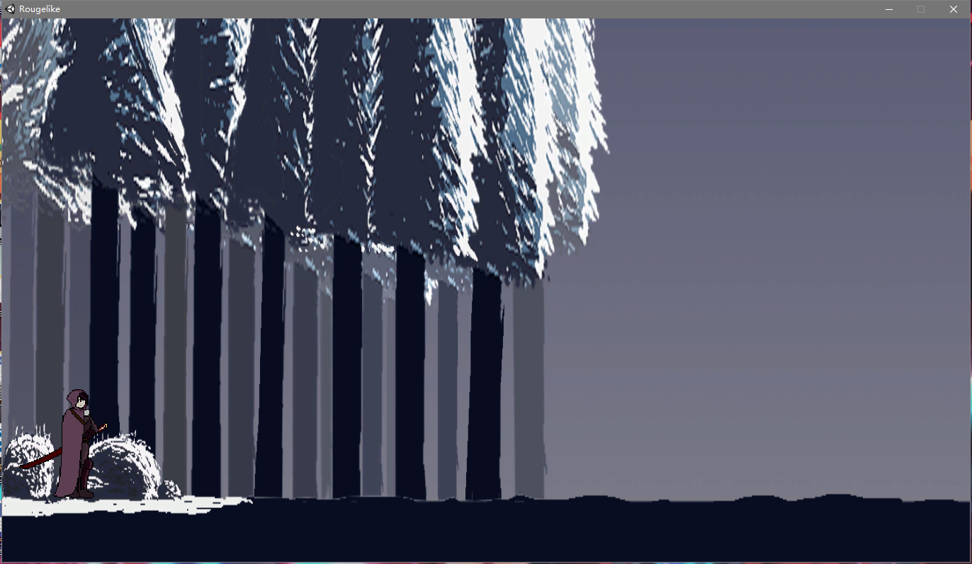

RogueLike-2.1属性管理

6.6.1模块名称
属性管理

6.6.2功能描述
保存、更改怪物和玩家的属性状态。

6.6.3接口描述
角色属性：
生死；（bool）
剩余生命值；（int）
总生命值；（int）
移动速度；（float）
是否跳跃；（bool）
左右移动；（bool）
是否触壁；（bool）
是否攻击；（bool）
是否闪避；（bool）
角色位置；（vector2）

怪物属性（统一）：
是否存活；（bool）
出生位置；（vector2）
左右移动；（bool）
是否触壁；（bool）
触壁返回；（function）
攻击角色；（bool）
判断怪物和角色距离；（float）
怪物寻找角色；（function）

怪物属性：
怪物种类；（int）
不同攻击方式；（int）
不同血量；（float）
不同攻击力；（float）
不同防御力；（float）

6.6.3流程描述
玩家控制角色，通过不同按键的操作击败怪物来进行游戏。

部署设计
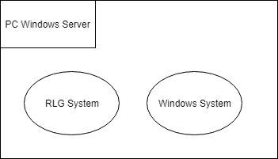

运行目录结构
- Assets：负责存放一些资源文件，如图片、音乐、字体等。
- Ani：负责存放系统中生成的动画文件。
- Res：负责存放游戏中用到的剧情文本、背景音乐等。

性能设计
无

系统出错处理设计

出错信息
- 系统崩溃 产生原因：系统资源分配出现问题 错误表现：未响应
- 闪退 产生原因：不兼容等多种原因 错误表现：游戏直接关闭
- 角色无法正常移动 产生原因：用户操作过于频繁或系统响应不及时
错误表现：用户无法正常控制角色进行游戏
4.关卡无法正常切换 产生原因：系统响应问题 错误表现：玩家无法继续进行游戏

补救措施
- 等待系统响应
- 稍后重启游戏
- 玩家不要进行重复操作

系统维护设计
定期进行游戏的优化与升级，针对玩家在游玩过程中出现的bug与反馈来进行编码与场景的修改，并定期清除多余数据。

错误处理设计
- 设计专门的错误处理模块来针对游戏中存在的问题进行修复
- 对每次处理的问题都用日志进行记录
- 设计一个相应的软件来捕获玩家在游戏中出现的错误，以及时对错误进行处理。

开发环境

编辑器
非界面程序使用windows下的visual studio 2017编辑.
界面程序使用unity 3D编辑.

编译环境
操作系统: windows 7、Windows 8、Windows 10等
编译器: visual studio 2017、unity 3D
界面设计：unity 3D

配置管理工具
配置管理工具使用visual studio 2017.

源代码目录
场景类：
GameLayer.cpp //游戏主界面
GameLayer.h
GameMap.cpp //地图类
GameMap.h
HelpLayer.cpp //帮助界面
HelpLayer.h
PauseLayer.cpp //游戏暂停界面
PauseLayer.h
ResultLayer.cpp //结果判定界面
ResultLayer.h
SetLayer.cpp //设置界面
SetLayer.h
SplashuLayer.cpp //过度场景
SplashuLayer.h
StartLayer.cpp //开始主菜单界面
StartLayer.h
工具类：
动画创建器：
ActionTool.cpp //动画创建器类
ActionTool.h
实体类：
Hero.cpp //英雄实体类
Hero.h
Monster.cpp //怪物类
Monster.h
MonsterOne.cpp //关卡怪物的实现
MonsterOne.h

控件类：
SelectGate.cpp //自定义选关控件效果类
SelectGate.h
全局参数：
GlobalData.cpp //全局数据
GlobalData.h
GlobalDefine.cpp //全局宏定义
GlobalDefine.h
AppDelegate.cpp

尚未解决的问题
游戏彩蛋问题

